

**"Балаға кері әсер етпейтін ата-ана құқықтарынан айырылған ата-аналарға баламен кездесуіне рұқсат беру" мемлекеттік көрсетілетін қызмет регламентін бекіту туралы**

***Күшін жойған***

Астана қаласы әкімдігінің 2018 жылғы 30 мамырдағы № 107-962 қаулысы. Астана қаласының Әділет департаментінде 2018 жылғы 18 маусымда № 1179 болып тіркелді. Күші жойылды - Нұр-Сұлтан қаласы әкімдігінің 2020 жылғы 9 қазандағы № 107-2157 қаулысымен

      Ескерту. Күші жойылды - Нұр-Сұлтан қаласы әкімдігінің 09.10.2020 № 107-2157 (алғашқы ресми жарияланған күнінен кейін күнтізбелік он күн өткен соң қолданысқа енгізіледі) қаулысымен.

      Қазақстан Республикасының "Қазақстан Республикасындағы жергілікті мемлекеттік басқару және өзін-өзі басқару туралы" 2001 жылғы 23 қаңтардағы, "Мемлекеттік көрсетілетін қызметтер туралы" 2013 жылғы 15 сәуірдегі заңдарына сәйкес Астана қаласының әкімдігі ҚАУЛЫ ЕТЕДІ:

      1. Қоса беріліп отырған "Балаға кері әсер етпейтін ата-ана құқықтарынан айырылған ата-аналарға баламен кездесуіне рұқсат беру" мемлекеттік көрсетілетін қызмет регламенті бекітілсін.

      2. "Балаға кері әсер етпейтін ата-ана құқықтарынан айырылған ата-аналарға баламен кездесуіне рұқсат беру" мемлекеттік көрсетілетін қызмет регламентін бекіту туралы" Астана қаласы әкімдігінің 2017 жылғы 19 қазандағы № 107-2153 (Нормативтік құқықтық актілерді мемлекеттік тіркеу тізілімінде № 1138 болып тіркелген, 2017 жылғы 2 қарашадағы "Астана ақшамы", "Вечерняя Астана" газеттерінде жарияланған) қаулының күші жойылды деп танылсын.

      3. "Астана қаласының Білім басқармасы" мемлекеттік мекемесінің басшысы Қазақстан Республикасының заңнамасында белгіленген тәртіпте:

      1) осы қаулының аумақтық әділет органында мемлекеттік тіркелуін;

      2) осы қаулының көшірмесін мемлекеттік тіркелген күнінен бастап күнтізбелік он күн ішінде баспа және электронды түрде қазақ және орыс тілдерінде Қазақстан Республикасы нормативтік құқықтық актілерінің эталондық бақылау банкіне ресми жариялау және енгізу үшін "Қазақстан Республикасы Әділет министрлігінің Республикалық құқықтық ақпарат орталығы" шаруашылық жүргізу құқығындағы республикалық мемлекеттік кәсіпорнына жіберуді;

      3) осы қаулы мемлекеттік тіркелген күнінен бастап күнтізбелік он күн ішінде оның көшірмесін Астана қаласының аумағында таратылатын мерзімді баспа басылымдарында ресми жариялау үшін жіберуді;

      4) осы қаулы ресми жарияланғаннан кейін Астана қаласы әкімдігінің интернет-ресурсында орналастырылуын;

      5) осы қаулы мемлекеттік тіркелгеннен кейін он жұмыс күні ішінде аумақтық әділет органына осы тармақтың 1), 2), 3) және 4) тармақшаларымен көзделген іс-шаралардың орындалуы туралы мәліметтерді ұсынуды қамтамасыз етсін.

      4. Осы қаулының орындалуын бақылау Астана қаласы әкімінің орынбасары М.Е. Бектұроваға жүктелсін.

      5. Осы қаулы алғашқы ресми жарияланған күнінен кейін күнтізбелік он күн өткен соң қолданысқа енгізіледі.

|  |  |
| --- | --- |
| *Астана қаласының әкімі* | *Ә. Исекешев* |

|  |  |
| --- | --- |
|  | Астана қаласы әкімдігінің 2018 жылғы 30 мамырдағы № 107-962 қаулысымен бекітілді |

**"Балаға кері әсер етпейтін ата-ана құқықтарынан айырылған ата-аналарға баламен кездесуіне рұқсат беру" мемлекеттік көрсетілетін қызмет регламенті**

**1. Жалпы ережелер**

      1. "Балаға кері әсер етпейтін ата-ана құқықтарынан айырылған ата-аналарға баламен кездесуіне рұқсат беру" мемлекеттік көрсетілетін қызметті (бұдан әрі – мемлекеттік көрсетілетін қызмет) Астана қаласы әкімдігінің уәкілетті органы – "Астана қаласының Білім басқармасы" мемлекеттік мекемесі (бұдан әрі – көрсетілетін қызметті беруші) көрсетеді. Регламент "Отбасы және балалар саласында көрсетілетін мемлекеттік қызметтер стандарттарын бекіту туралы" Қазақстан Республикасы Білім және ғылым министрінің 2015 жылғы 13 сәуірдегі № 198 бұйрығына өзгеріс пен толықтыру енгізу туралы" Қазақстан Республикасы Білім және ғылым министрінің 2017 жылғы 15 маусымдағы № 285 (Нормативтік құқықтық актілерді мемлекеттік тіркеу тізілімінде № 15425 болып тіркелген) бұйрығымен бекітілген "Балаға кері әсер етпейтін ата-ана құқықтарынан айырылған ата-аналарға баламен кездесуіне рұқсат беру" мемлекеттік қызмет стандарты (бұдан әрі – Стандарт) негізінде әзірленді.

      2. Мемлекеттік қызметті көрсету нысаны – қағаз түрінде.

      3. Мемлекеттік қызмет көрсетудің нәтижесі – мемлекеттік көрсетілетін қызмет Стандартының 1-қосымшасына сәйкес балаға кері әсер етпейтін ата-ана құқықтарынан айырылған ата-аналарға баламен кездесуіне қорғаншылық және қамқоршылық органының рұқсаты не мемлекеттік қызмет Стандартының 10-тармағында көрсетілген негіздер бойынша мемлекеттік қызмет көрсетуден бас тарту туралы дәлелді жауап.

      Өтінішті қабылдау және көрсетілетін мемлекеттік қызметтің нәтижесін беру жүзеге асырылады:

      1) көрсетілетін қызметті берушінің кеңсесі;

      2) коммерциялық емес акционерлік қоғам "Азаматтарға арналған үкімет" мемлекеттік корпорациясы" (бұдан әрі - мемлекеттік корпорация).

      Мемлекеттік қызмет көрсету нәтижесін ұсыну нысаны – қағаз түрінде.

      Мемлекеттік қызмет жеке тұлғаларға (бұдан әрі – көрсетілетін қызметті алушы) тегін көрсетіледі.

**2. Мемлекеттік қызметті көрсету процесінде көрсетілетін қызметті берушінің құрылымдық бөлімшелерінің (қызметкерлерінің) іс-қимыл тәртібін сипаттау**

      4. Көрсетілетін қызметті берушінің көрсетілетін қызметті алушыдан өтініш пен Стандарттың 9-тармағында көзделген қажетті құжаттарды алуы мемлекеттік көрсетілетін қызмет бойынша рәсімді (іс-қимылды) бастау үшін негіз болып табылады.

      5. Мемлекеттік қызметті көрсету процесінің құрамына кіретін әрбір рәсімнің (іс-қимылдың) мазмұны, оның орындалу ұзақтығы:

      1-іс-қимыл – көрсетілетін қызметті алушыдан келіп түскен құжаттарды қабылдау, тіркеу және көрсетілетін қызметті алушының құжаттарын көрсетілетін қызметті берушінің жауапты орындаушысының қарауына беру – 20 (жиырма) минут.

      1-іс-қимыл бойынша мемлекеттік қызметті көрсету бойынша рәсімнің (іс-қимылдың) нәтижесі көрсетілетін қызметті берушінің кеңсе маманының көрсетілетін қызметті алушының өтінішін қабылдауы, тіркеуі және көрсетілетін қызметті алушының құжаттарын көрсетілетін қызметті берушінің жауапты орындаушысының қарауына беру болып табылады;

      2-іс-қимыл – көрсетілетін қызметті алушының құжаттарын қабылдау және қарастыру, көрсетілетін қызметті берушінің рұқсатты не Стандарттың 10-тармағында көзделген жағдайлар мен негіздер бойынша мемлекеттік көрсетілетін қызметтен бас тарту туралы дәлелді жауапты дайындауы – 2 (екі) жұмыс күні.

      2-іс-қимыл бойынша мемлекеттік қызметті көрсету бойынша рәсімнің (іс-қимылдың) нәтижесі көрсетілетін қызметті берушінің жауапты орындаушысының көрсетілетін қызметті алушы құжаттарының Стандарттың 9-тармағында көзделген талаптарға сәйкестігін қарастыруы және қорғаншылық пен қамқоршылық органының балаға кері әсер етпейтін ата-ана құқықтарынан айырылған ата-аналарға баламен кездесуіне рұқсатын дайындауы болып табылады;

      3-іс-қимыл – көрсетілетін қызметті берушінің жауапты орындаушысының мемлекеттік көрсетілетін қызметтің нәтижесін көрсетілетін қызметті берушінің басшысына қол қоюға беруі – 1 (бір) жұмыс күні.

      3-іс-қимыл бойынша мемлекеттік қызметті көрсету бойынша рәсімнің (іс-қимылдың) нәтижесі көрсетілетін қызметті беруші басшысының мемлекеттік көрсетілетін қызметтің нәтижесіне қол қоюы болып табылады;

      4-іс-қимыл – көрсетілетін қызметті берушінің басшысы қол қойған мемлекеттік көрсетілетін қызметтің нәтижесін көрсетілетін қызметті алушыға жіберу – 20 (жиырма) минут.

      4-іс-қимыл бойынша мемлекеттік қызметті көрсету бойынша рәсімнің (іс-қимылдың) нәтижесі көрсетілетін қызметті берушінің басшысы қол қойған мемлекеттік көрсетілетін қызметтің нәтижесін көрсетілетін қызметті алушыға жіберу болып табылады.

**3. Мемлекеттік қызметті көрсету процесінде мемлекеттік көрсетілетін қызметті берушінің құрылымдық бөлімшелерінің (қызметкерлерінің) өзара іс-қимыл тәртібін сипаттау**

      6. Мемлекеттік қызметті көрсету процесіне қатысатын мемлекеттік көрсетілетін қызметті берушінің құрылымдық бөлімшелерінің (қызметкерлерінің) тізбесі:

      1) көрсетілетін қызметті берушінің кеңсе қызметкері;

      2) көрсетілетін қызметті берушінің жауапты орындаушысы;

      3) көрсетілетін қызметті берушінің басшысы.

      7. Көрсетілетін қызметті берушінің құрылымдық бөлімшелері (қызметкерлері) арасындағы рәсімдер (іс-әрекеттер) реттілігінің сипаттамасы осы Регламенттің 2-қосымшасына сәйкес мемлекеттік қызмет көрсету бизнес-процестерінің анықтамалығында көрсетілген.

**3. "Азаматтарға арналған үкімет" мемлекеттік корпорациясымен және (немесе) өзге де көрсетілетін қызметті берушілермен өзара іс-қимыл тәртібін, сондай-ақ мемлекеттік қызмет көрсету процесінде ақпараттық жүйелерді пайдалану тәртібін сипаттау**

      8. Әрбір рәсімнің ұзақтығын көрсете отырып Мемлекеттік корпорацияға жүгіну тәртібінің сипаттамасы:

      көрсетілетін қызметті алушы мемлекеттік қызметті алу үшін Мемлекеттік корпорацияға жүгінеді және Стандарттың 9-тармағында қарастырылған құжаттарды ұсынады.

      Қызметті алушының сұрауын өңдеу ұзақтығы – 15 (он бес) минут. Қызмет берушіге сұрауды дайындау және жолдау тәртiбi:

      қызметті беруші қызметкерінің регламентте көрсетілген қызметті таңдауы, мемлекеттік қызметті көрсету үшін сұрау салу нысанын экранға шығаруы және көрсетілетін қызметті алушының деректерін енгізуі;

      сұрау салу нысанын қағаз нысанындағы құжаттардың болуы туралы белгілеу бөлігінде толтыру және қызметті беруші қызметкерінің көрсетілетін қызметті алушы ұсынған қажетті құжаттарды сканерлеуі және оларды сұрау салу нысанына бекітуі;

      электрондық құжатты "электрондық үкімет" өңірлік шлюзі автоматтандырылған жұмыс орнында тіркеу және қызметті "электрондық үкімет" шлюзі автоматтандырылған жұмыс орнында өңдеу;

      көрсетілетін қызметті алушының "электрондық үкімет" өңірлік шлюзі автоматтандырылған жұмыс орнында қалыптастырылған қызмет көрсету нәтижесін алуы (анықтаманы беру). Электрондық құжат қызмет берушінің лауазымды тұлғасының электрондық цифрлық қолтаңбасын пайдаланумен қалыптастырылады.

      Қызмет берушінің сұрауын жолдауға уәкілетті құрылымдық бөлімшілер немесе лауазымды тұлғалары:

      Мемлекеттік корпорация операторы.

      Мемлекеттік корпорацияның ақпараттық жүйесімен және (немесе) өзге де қызметті берушiлермен өзара iс-қимылдың, оның iшiнде мемлекеттiк қызметті көрсету мәселелерi бойынша қызмет берушiлердiң сұрау салуларын қалыптастыру және жолдау рәсiмiнің (іс-әрекеттің) реттiлiгi мен мерзiмдерi:

      1-процесс – Мемлекеттік корпорация операторының қызметті көрсету үшін Мемлекеттік корпорацияның автоматтандырылған жұмыс орнына логин мен парольді енгізуі (авторизациялау процесі) – 1 (бір) минут;

      2-процесс – Мемлекеттік корпорация операторының регламентте көрсетілген қызметті таңдауы, электрондық қызметті көрсету үшін экранға сұрау салу нысанын шығару және Мемлекеттік корпорация операторының көрсетілетін қызметті алушының деректерін, сондай-ақ көрсетілетін қызметті алушы өкілінің сенімхаты бойынша деректерді енгізуі (нотариалды куәландырылған сенімхат болғанда, сенімхатты өзге де куәландыру кезінде – сенімхат деректері толтырылмайды) – 1(бір) минут;

      3-процесс – "электрондық үкімет" шлюзі арқылы "Жеке тұлғалар" мемлекеттік дерекқорында көрсетілетін қызметті алушының деректері туралы, сондай-ақ бірыңғай нотариалды ақпараттық жүйесінде көрсетілетін қызметті алушы өкілінің сенімхатының деректері туралы сұрауын жолдау – 2 (екі) минут;

      1-шарт – қызметті алушы деректерінің "Жеке тұлғалар" мемлекеттік дерекқорында, сенімхат деректерінің болуын тексеру – 2 (екі) минут;

      4-процесс – қызметті алушы деректерінің "Жеке тұлғалар" мемлекеттік дерекқорында, сенімхат деректерінің болмауына байланысты деректерді алу мүмкін еместігі туралы хабарламаны қалыптастыру – 2 (екі) минут;

      5-процесс – Мемлекеттік корпорация операторының көрсетілетін қызметті алушы ұсынған құжаттардың қағаз түрінде болуы және сканерленген құжаттар туралы сұрау нысанын толтыруы, оларды сұрау нысанына тіркеу және толтырылған нысанды (енгізілген мәліметтер) электрондық цифрлық қолтаңба арқылы растауы – 1 (бір) минут;

      6-процесс – Мемлекеттік корпорация операторының электрондық цифрлық қолтаңбасын куәландырылған (қол қойылған) электрондық құжатты (көрсетілетін қызметті алушының сұрауын) "электрондық үкімет" шлюзі арқылы "электрондық үкімет" өңірлік шлюзі автоматтандырылған жұмыс орнына жолдау – 1 (бір) минут;

      7-процесс – электрондық құжатты "электрондық үкімет" өңірлік шлюзі автоматтандырылған жұмыс орнында;тіркеу – 5 (бес) жұмыс күні;

      2-шарт – қызметті беруші маманының қызмет алушының Стандарттың 9-тармағында көрсетілген және электрондық мемлекеттік қызметті көрсету үшін негіз болатын қоса берілген құжаттарының сәйкестігін тексеруі (өңдеуі);

      8-процесс – көрсетілетін қызметті алушының құжаттарында бұзушылықтар болуына байланысты сұратып отырған электрондық мемлекеттік қызметті көрсетуден бас тарту туралы хабарламаны қалыптастыру;

      9-процесс – қызметті алушының Мемлекеттік корпорация операторы арқылы электрондық мемлекеттік қызметтің нәтижесін (анықтамасын) алуы.

      9. Мемлекеттік қызметті Мемлекеттік корпорация арқылы көрсету нәтижесін алу процесі:

      1) көрсетілетін қызметті алушы өтініш пен Стандарттың 9-тармағында көрсетілген тізбеге сәйкес құжаттар топтамасымен Мемлекеттік корпорацияға жүгінеді;

      2) көрсетілетін қызметті алушының өтінішін өңдеу ұзақтығы – 15 (он бес) минут;

      3) мемлекеттік қызметті көрсету нәтижесін (анықтаманы) алу үшін көрсетілетін қызметті алушы мемлекеттік қызметті көрсету мерзімі аяқталғаннан кейін жүгінеді.

      4) мемлекеттік қызмет көрсету нәтижесін алу алдын ала жазылусыз және жылдам қызмет көрсетусіз "электрондық кезек" тәртібінде жүзеге асырылады.

|  |  |
| --- | --- |
|  | "Балаға кері әсер етпейтін ата-ана құқықтарынан айырылған ата-аналарға баламен кездесуіне рұқсат беру" мемлекеттік көрсетілетін қызмет регламентіне 1-қосымша |

**Мемлекеттік корпорация жүгінген кезде мемлекеттік қызмет алудың блок – сызбасы**

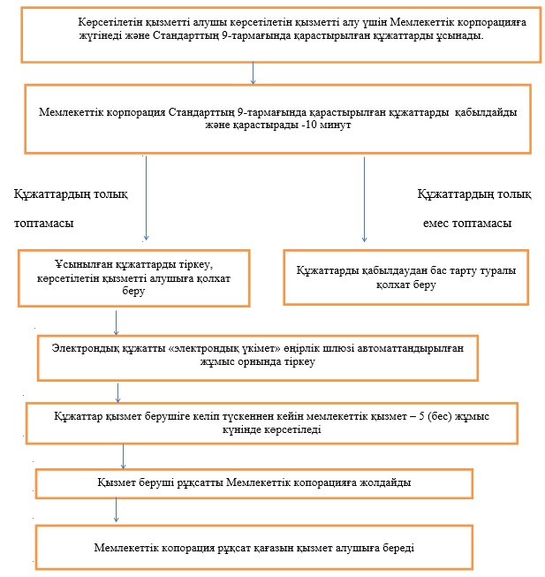

|  |  |
| --- | --- |
|  | "Балаға кері әсер етпейтін ата-ана құқықтарынан айырылған ата-аналарға баламен кездесуіне рұқсат беру" мемлекеттік көрсетілетін қызмет регламентіне 2-қосымша |

**Мемлекеттік көрсетілетін қызметтің бизнес-процесінің Анықтамасы**

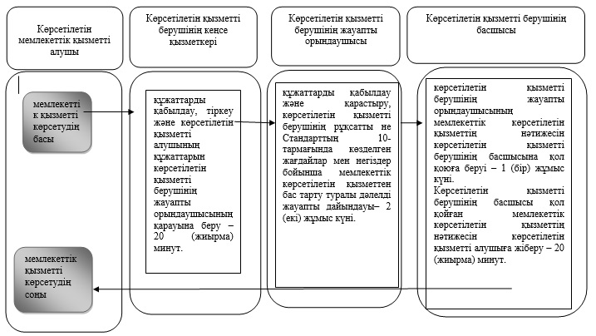

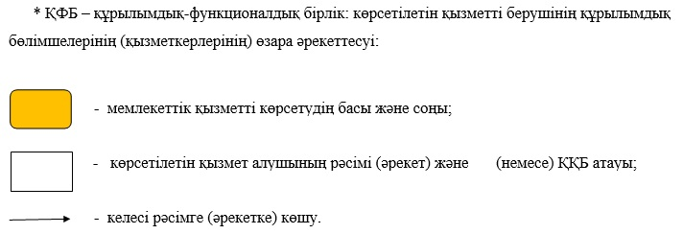

© 2012. Қазақстан Республикасы Әділет министрлігінің «Қазақстан Республикасының Заңнама және құқықтық ақпарат институты» ШЖҚ РМК